Name: ____________________________________

What’s the weather like today?
Checkliste
Aufgabe | fertig | URL | QR-Code
Starte deinen Rechner und melde dich an.
Öffne einen Browser.
Öffne die Übung. |  | https://learningapps.org/6174387  (Klicke auf den Link oder gebe die URL in die Adresszeile deines Browsers ein. Klicke auf „Enter“.) | 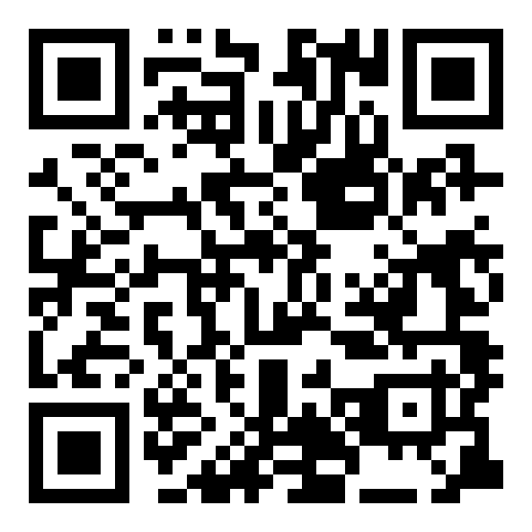
Übe die Wetterwörter. Verbinde Wort und Bild.
Öffne die Übung. |  | https://learningapps.org/6342321 | 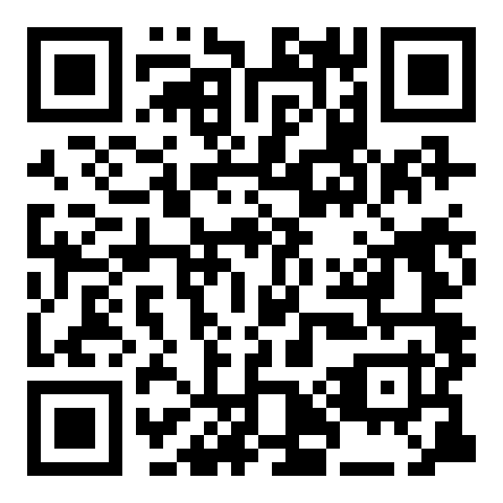
Spiele Wettermemory.
Öffne die Übung. |  | https://learningapps.org/6342347 | 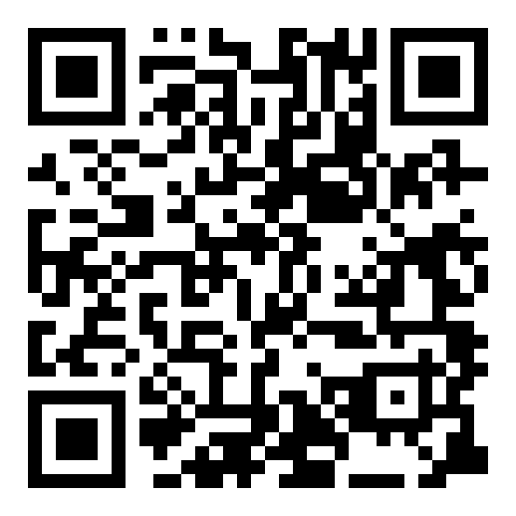
Hast du alle Wetterwörter herausgefunden?
Öffne die Übung. |  | https://learningapps.org/6583058 | 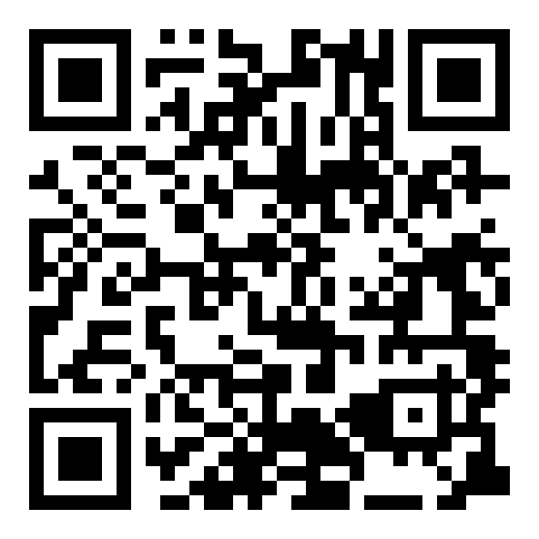
Markiere die Wetterwörter.
Komm zu mir und zeige mir deine Checkliste.

Practice makes perfect!

